"Здоровые дети - в здоровой семье"

"Ребенок учится тому, что видит у себя в дому,

Родители пример ему..."

Себастьян Брант (1457-1521гг.)

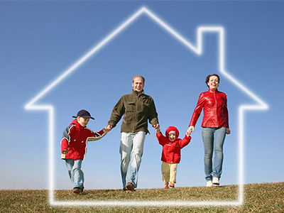

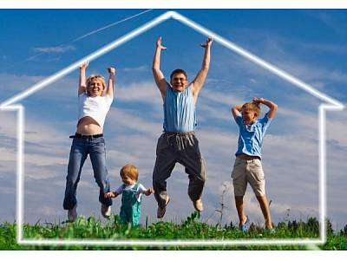

Приоритетом современной государственной политики России является охрана и защита семьи и семейных ценностей и традиций как основы основ российского общества и государства, сохранение и приумножение здоровья детей, обеспечение их гармоничного развития, продвижение в регионах здоровьсберегающих технологий. Дети должны стать активными участниками в реализации ЭТИХ важнейших социальных задач.

Здоровая семья – здоровая нация. Задача государства – растить здоровых детей и продлевать жизнь своих граждан. Сегодня вопросам сохранения и укрепления здоровья людей в России уделяется особое внимание, и они по праву включены в приоритетный национальный проект «Здоровье». В последнее время в нашей стране идет активная работа по формированию здорового образа жизни среди населения. Безусловно, нация должна быть здоровой. Здоровая нация является признаком сильного государства. Одним из главных факторов процветания нации является здоровая семья. Что такое здоровая семья?

Здоровая семья – это семья, которая ведет здоровый образ жизни, в которой присутствует здоровый психологический климат, духовная культура, материальный достаток.

Сегодня семье отводится главенствующая роль в формировании здорового образа жизни. Семья – это основное звено, где формируются полезные привычки и отвергаются вредные. Первые впечатления у ребенка, связанные с выполнением определенного действия, черпаются из домашнего бытия.

Ребенок видит, воспринимает, старается подражать, и это действо у него закрепляется независимо от его неокрепшей воли. Выработанные с годами в семье привычки, традиции, образ жизни, отношение к своему здоровью и здоровью окружающих переносятся ребенком во взрослую жизнь и во вновь созданную семью. Здоровый образ жизни не занимает пока первое место в иерархии потребностей и ценностей человека в нашем обществе.

Но если взрослые научат детей с самого раннего возраста ценить, беречь и укреплять свое здоровье, если они будут личным примером демонстрировать здоровый образ жизни, то только в этом случае можно надеяться, что будущие поколения будут более здоровы и развиты не только личностно, интеллектуально, духовно, но и физически. Задача состоит не только в том, чтобы подготовить ребёнка к жизни, но и в том, чтобы обеспечить ему полноценную жизнь уже сейчас. А полноценная жизнь может быть только у здорового человека.

Здоровье человека начинается с микроклимата в семье.
Здоровый образ жизни складывается из нескольких факторов:

- Доброжелательные отношения между родителями, бабушками и дедушками.
- Полезное питание. Здоровая пища должна быть вкусной. Правильная организация работы пищеварительного тракта предотвращает заболевания человека, как взрослого, так и ребенка. Вредные вещества, попадающие в организм с пищей, не способствуют здоровью и трудоспособности.
- Положительные эмоции. Совместно проводимые праздники способствуют дружеским отношениям взрослых и детей.
- Совместная трудовая деятельность способна сблизить даже незнакомых людей, не то, что членов одной семьи.
- Воспитание личным поведением, исключающим алкоголь и курение.
- Взрослым и детям полезны совместные походы на природу. Зимние прогулки на лыжах и катание с горок на санках. Летнее купание в реке, осенние сборы грибов и ягод. Сочетание свежего воздуха с трудовой активностью способствует профилактике заболеваний.
Совместная деятельность родителей и детей по укреплению здоровья и ведению здорового образа жизни может решить проблему здоровья нации.

Здоровье ребенка превыше всего,
Богатство земли не заменит его.
Здоровье не купишь, никто не продаст
Его берегите, как сердце, как глаз.
(Ж.Жабаев)

